***FORMAT BUKTI KORESPONDENSI UNTUK ARTIKEL SYARAT KHUSUS***

Judul artikel : The Comparison of ‘Iddah and Ihdad in the Shafi’i and Hanafi School

Nama Jurnal : HIKMATUNA; Journal for Integrative Islamic Studies

Edisi : Vol 9, No 2, Tahun terbit 2023, ISSN/ISBN 2503-3042

Halaman : 14

Penulis : Yusroh, Haaniyatur Roosyidah, dan M. Arif Hakim

|  |  |  |
| --- | --- | --- |
| No | Keterangan | Tanggal |
| 1 | Submit Artikel | 17 Oktober 2023 |
| 2 | Pengiriman Revisi Artikel dan Bukti Pembayaran | 8 November 2023 |
| 3 | Permohonan Penyesuaian Konten Artikel | 16 Desember 2023 |
| 4 | Penerbitan Artikel (artikel yang sudah terbit) | 27 Desember 2023 |

**Lampiran**

**(menyesuaikan yang dimiliki masing-masing penulis, baik komunikasi melalui email atau OJS)**

1. Submit Artikel

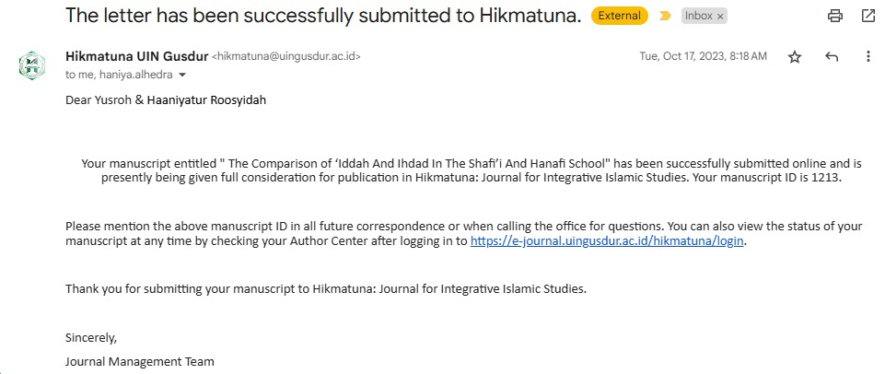

1. Pengiriman Revisi artikel dan Bukti pembayaran

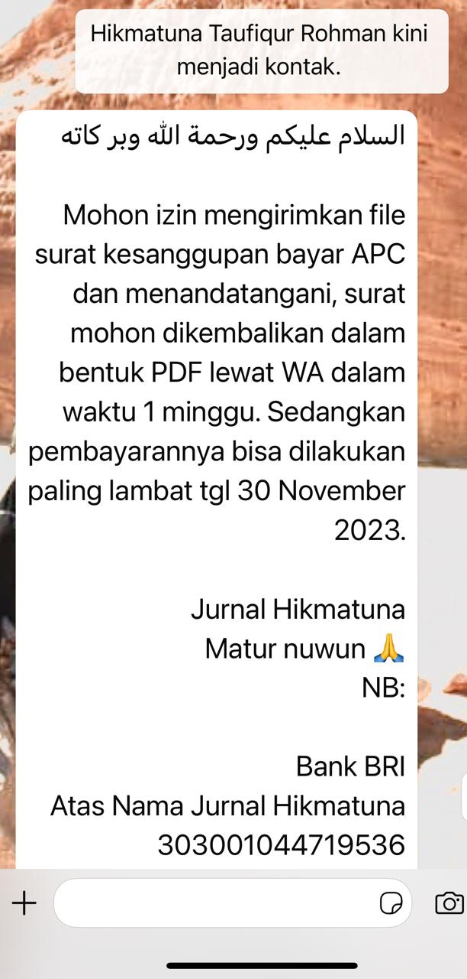

1. Permohonan Penyesuaian Konten Artikel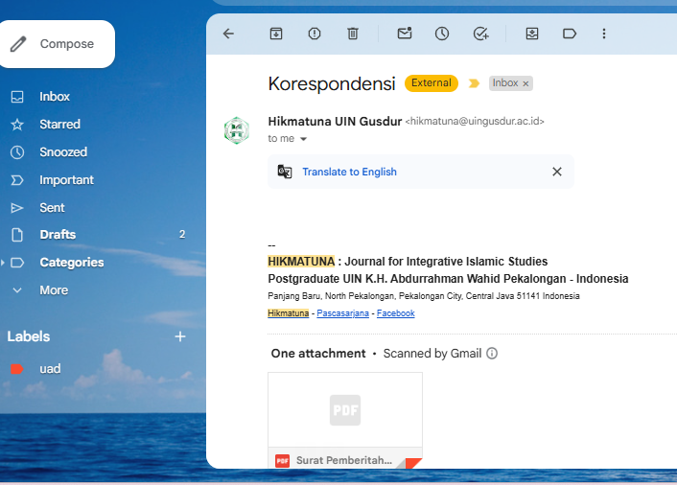
2. Penerbitan Artikel (artikel yang sudah terbit)

